个人网银升级公告

尊敬的客户:
在大家的支持与关爱下，我行个人网银服务客户已超过2亿。为更好地提供服务，我行将于3月27日推出全新改版的个人网银。新版个人网银采用了简约时尚、年轻活泼的设计，提供更加便捷的服务、更加流畅的用户体验以及更优越的理财服务,并且重点打造了个性化服务能力，让您畅享“我的网银”。
自3月27日起，我行面向全国客户诚邀体验，您可点击现有网银上方邀请链接抢先体验新版网银。
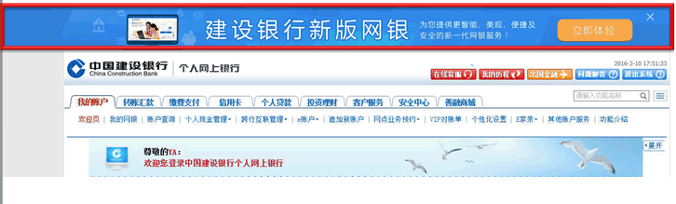
自4月2日起，我们将分批次引导用户升级为新版网银。
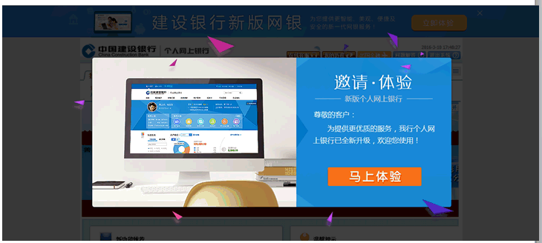
在3月27日至4月22日期间，我们还将继续提供旧版网银服务，您可通过新版网银左上角的链接返回。
因我行新版个人网银增加了丰富的个性化定制内容，采用了许多图形化直观展示，为了您能完美体验全新的服务，请您使用IE9、10、11、Firefox、360、Edge、Chrome、Safari等版本的浏览器。如果您的浏览器版本较低，请您尽快升级。
如有任何问题，请您咨询在线客服。
感谢您的配合与支持！

中国建设银行
二○一六年三月二十三日

